Diese Wörter kann ich schon! Name: _____________

Datum: ____________

___________________________________________________

___________________________________________________

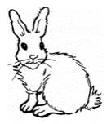

___________________________________________________

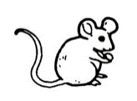

___________________________________________________
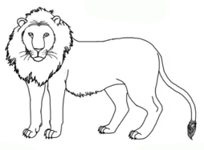

___________________________________________________

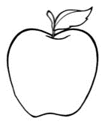

___________________________________________________

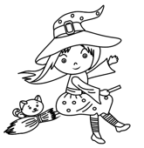

___________________________________________________

___________________________________________________

___________________________________________________

___________________________________________________

Anweisung zur Durchführung

Das Wörterdiktat wird zwei Mal im Jahr durchgeführt, um den Lernstand der Kinder festzustellen, passende Förderung abzuleiten und den Lernweg zu dokumentieren. Zu Beginn werden die Bilder mit den Kindern besprochen (Wortschatz klären). Die Kinder erhalten den Hinweis, dass die Wörter schwierig zu schreiben sind und es nicht darum geht, dass alle alles lösen können. „Versuche das aufzuschreiben, was du hörst. Wenn du einen Buchstaben nicht kennst, darfst du auch einfach einen Punkt machen (z.B. L •we).

Mögliche Beurteilungskriterien

- Werden die Worte lautgetreu verschriftet (Phonem-Graphem-Korrespondenz)?
- Werden unbekannte Laute herausgehört und mit einem Punkt markiert? (z.B. L •we)
- Arbeitet das Kind mit der Buchstabentabelle?
- Buchstabenkenntnisse (Sind sch/sp/st/x/ng/pf schon bekannt)? Werden Doppelungen gemacht?
- Werden Gross- und Kleinbuchstaben richtig verwendet?

Schrift

- Sind die Bewegungsabläufe korrekt?
- Ist die Schrift leserlich?
- Stimmen die Grössenverhältnisse der Buchstaben (Proportionen)?
- Werden passende Buchstaben- und Wortabstände gemacht?
- Ist die Schriftneigung regelmässig?
- Werden Wortausgänge gemacht bzw. erste Buchstaben verbunden?

Anschliessend wird dem Kind eine individuelle Rückmeldung gegeben. Darin sind mindestens zwei Lernziele enthalten, die das Kind schon gut anwendet. Ebenso wird ein Förderschwerpunkt festgehalten („Mein nächster Lernschritt“). Bei der zweiten bzw. dritten Durchführung kann mit dem Kind den individuellen Fortschritt besprochen werden („Was hast du dazugelernt im letzten halben Jahr?“).

